Projet Logiciel Transversal

**Projet worms**

Grégoire de Faup – Antoine Delavoypierre

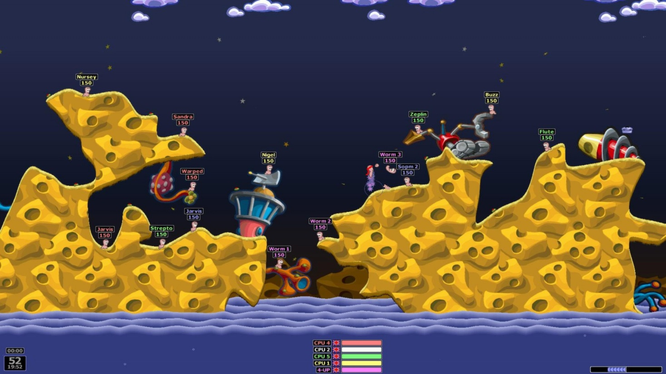

Figure 1 - Worms Armageddon

© Steam

Sommaire

1 Présentation générale 3

1.1 Archétype 3

1.2 Règles du jeu 3

1.3 Ressources 4

2 Diagramme et conception des états 6

2.1 Description des états : 6

2.2 Conception logiciel : 7

3 Rendu : Stratégie et Conception 9

3.1 Stratégie de rendu d’un état 9

3.2 Conception logiciel : 10

4 Règles de changement d'états et moteur de jeu 13

4.1 Changements extérieurs 13

4.2 Changements autonomes : 13

4.3 Conception logiciel : 13

# Présentation générale

## Archétype

L’objectif que nous nous sommes fixé est de créer un jeu de type worms 2D mais bien sûr avec des fonctionnalités qui nous seront propres. C'est-à-dire :

* Génération d’une nouvelle carte à chaque partie
* Possibilité de détruire les éléments se trouvant sur notre carte
* Possibilité de jouer avec des amis ou contre une IA
* Création d’une équipe comprenant 1 à 5 personnages (peut varier selon le nombre de joueurs)
* Les positions de départ sont choisis par les joueurs sans qu’ils puissent savoir où se placent Leurs adversaires
* Chaque personnage possède ses propres statistiques, ses attaques et a en plus des atouts.

Si cela est possible nous aimerions sauvegarder des données à chaque partie, ce qui permettrait de faire progresser les personnages (meilleures statistiques/atouts, attaques plus fortes etc).

Un personnage aura les statistiques suivantes :

* Vie
* Points de déplacements
* Nombre d’attaques/tour

Les atouts permettent aux personnages de booster ses statistiques: plus de vie ou résistance aux coups, plus de déplacements et plus d’attaques/tour.

## Règles du jeu

Le joueur commence sa partie après avoir composé une équipe. Une carte de jeu est alors créée. Une fois la nouvelle carte affichée le joueur pourra placer un à un tous ses personnages en partant du haut de la carte et ce en un temps donné. Un joueur aura par exemple 15s pour déplacer ses personnages depuis le haut et les placer là où il le souhaite. Passé ce délai les personnages tomberont en chute libre.

Le jeu peut alors vraiment commencer. Puisqu’il s’agît d’un jeu tour par tour les joueurs joue l’un après l’autre et non simultanément. L’ordre de jeu est choisi aléatoirement au début de la partie.

* Pendant son tour le joueur peut passer en revu ses personnages et choisir celui qu’il souhaite.
  + Son personnage peut alors se déplacer, utiliser son atout et attaquer
* Une fois ses points de mouvements et d’attaques utilisés le tour de ce joueur est automatiquement terminé (toutefois un joueur est libre de terminer son tour avant).
* Une fois qu’un atout a été utilisé il faut attendre qu’il se recharge après un temps aléatoire pour le réutiliser.
* Lorsqu’un personnage a perdu toute sa vie à cause des attaques des autres joueurs (ou de chutes) il est retiré de la partie et n’apparaît donc plus à l’écran.
* Le joueur possédant le dernier personnage encore en jeu gagne la partie.

## Ressources

Comme pour tout jeu vidéo la partie affichage nécessite d’utiliser des ressources graphiques. Dans notre cas nous allons avoir besoin de ressources pour l’affichage de notre carte de jeu, mais aussi pour représenter les personnages et leurs animations, et enfin pour afficher des informations concernant l’avancement du jeu, les statistiques des personnages etc.

Pour créer une carte de jeu nous allons appliquer un masque sur des textures représentant un ciel, un sol, de l’herbe (et d’autres textures selon notre avancement dans la partie graphisme). Le masque sera généré aléatoirement à chaque partie permettant ainsi d’avoir sans cesse de nouveaux terrains de jeu.

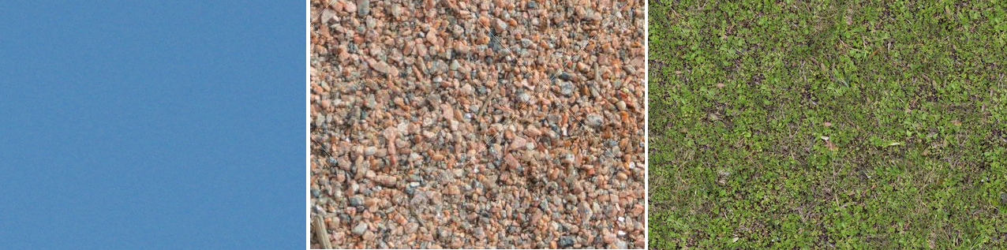

Figure 2 - Texture ciel terrain et frontière

Concernant les personnages nous avons choisi une approche classique consistant à utiliser des collections de sprites ou tileset. Il s’agit en fait d’une planche sur laquelle on retrouve notre personnage dans toutes les positions qu’il peut prendre en jeu. Voici quelques un des personnages choisis avec leurs mouvements et/ou des attaques. Cette section est amenée à évoluer.

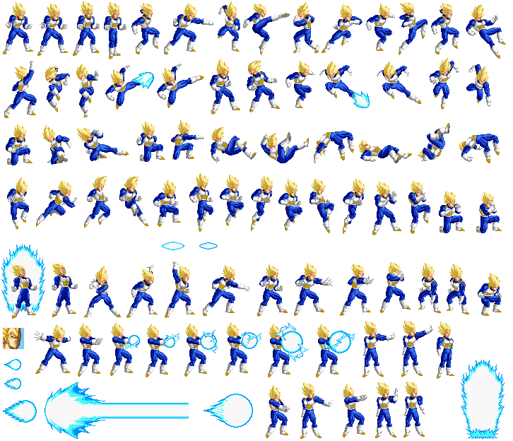

Figure 3 - Sprite Vegeta

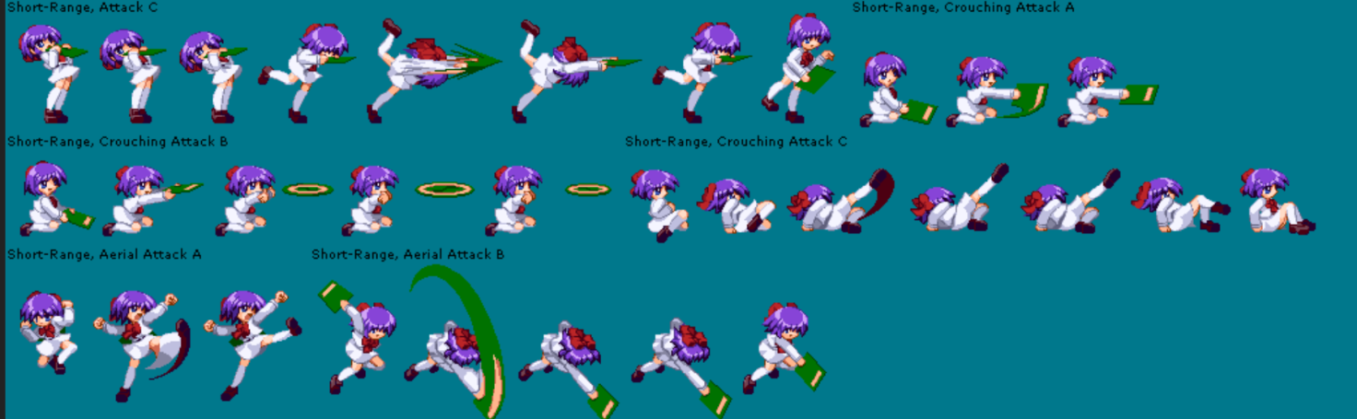

Figure 4- Sprite Mio Kouzuki

Enfin pour la dernière partie de l’affichage (les informations sur l’état de jeu) nous utiliserons une ou plusieurs polices pour l’affichage de texte sur l’écran ainsi que des sprites d’inventaires, de menu etc.

# Diagramme et conception des états

## Description des états :

Nous allons ici décrire tous les éléments pouvant être présent dans un état de jeu de la manière la plus exhaustive possible (différentes combinaisons possibles, paramètres etc).

Un état de jeu comprend donc toujours les éléments suivants :

* un ID
* une carte de jeu
* des joueurs
* des personnages
* L’ID :

L’identifiant d’un état de jeu nous permet de connaître dans quelle phase le jeu se trouve actuellement. En effet nous avons défini 6 phases qui seront utiles par la suite car elles nous permettront par exemple d’avoir des interprétations différentes de même commandes voir même d’en bloquer.

Les phases sont « *not_started* » qui servira pour l’affichage des menus avant le début de la partie, « *team_selected* » qui récupère la liste des personnages du jeu, construit une carte de jeu et place les personnages en haut de celle-ci. Vient ensuite « *team_placement* » qui correspond à la phase durant laquelle les joueurs viennent positionner leurs personnages sur la carte de jeu. Enfin on retrouve les phases « *started* » « *paused* » et « *end* ».

* La carte de jeu :

Comme expliqué dans la partie **1.3 Ressources** la construction de notre carte de jeu se base sur l’utilisation d’un masque généré aléatoirement. A l’heure actuelle chaque pixel du masque correspond à un pixel de la carte de jeu, ceci pourra évoluer par la suite (on pourrait dire que un pixel du masque correspond à un carré de pixels dans le jeu). La taille de la carte de jeu en nombre de pixels est pour l’instant de 3000x2000 pixels, cette taille pourra augmenter au fur et à mesure que sa création sera de plus en plus réaliste. Les 60 premiers % de la hauteur de la carte sont réservés à la texture de fond (ciel), les 40% restants peuvent être composés de fond, d’herbe et de sol.

* Les joueurs :

Les joueurs comme son nom l’indique représentent les personnes prenant part au jeu, cela concerne aussi bien une personne réelle qu’une intelligence artificielle. Chaque joueur possède un nom ainsi qu’un nombre de personnages qui lui sont propres.

* Les personnages :

Les personnages en jeu sont la propriété d’un seul joueur, ils possèdent un identifiant qui correspond au personnage que l’on sélectionné (goku, vegeta etc), des statistiques, une position dans le jeu ainsi que des critères d’attaques (propriété qui sera sûrement déplacé ailleurs). Les atouts ne sont pas encore présent dans le jeu, ils seront soit inclus dans les personnages soit dans le moteur de jeu.

## Conception logiciel :

Le diagramme des classes pour les états est présenté en Figure 5.

* **Hiérarchie** :

La classe **GameState** est au sommet de la hiérarchie, c’est elle que l’on appel pour créer un état de jeu. Elle possède une liste de tous les joueurs en jeu ainsi que des personnages, la carte de jeu et son ID de phase de jeu.

Cette classe agît donc comme un conteneur d’éléments puisqu’en effet chaque élément est accessible soit directement soit par le biais d’un des attributs.

Les classes Player, Character, Statistics, Position et Map en sont des agrégations.

Nous avons décidé de stocker les joueurs et les personnages dans des vecteurs de shared pointeur pour que ces derniers soient accessibles et modifiables depuis d’autres classes et cela en étant sur d’éviter toute fuite mémoire.

* **Observateurs de changements :**

GameState, Character et Map sont des observables notifiant tout changement de leurs attributs à un observateur : il s’agit du pattern « observer ». L’ajout de ce pattern est du au rendu graphique. En effet lorsque l’on nous allons devoir afficher un état il faudra également que celui-ci s’actualise lorsque les données d’un état seront modifiés par le moteur de jeu. Pour cela il faudra faire communiquer les objets des classes d’état avec les objets responsables du rendu ou de l’actualisation du rendu.

Nous avons donc défini des observables, celles-ci notifient lors d’un changement tous les observateurs qu’un événement s’est produit en le communiquant à l’observateur. Les observables utilisent la méthode notifyObserver (qu’ils possèdent par héritage) en lui passant en argument un objet correspondant à l’événement s’étant produit. Chaque classe observable possède son propre objet Event. On aurait pu n’utiliser qu’un seul et même objet mais si plus tard nous venions à spécifier chaque observable des classes différentes auraient alors été nécessaires. Pour pallier à ce scénario nous avons donc plusieurs classes.

Toutes les observables possèdent par héritage une liste de leur observateurs, cette dernière est statique pour s’assurer que les observables partagent tous les mêmes observateurs.

Notre état de jeu est défini comme le diagramme UML ci-dessous le représente :

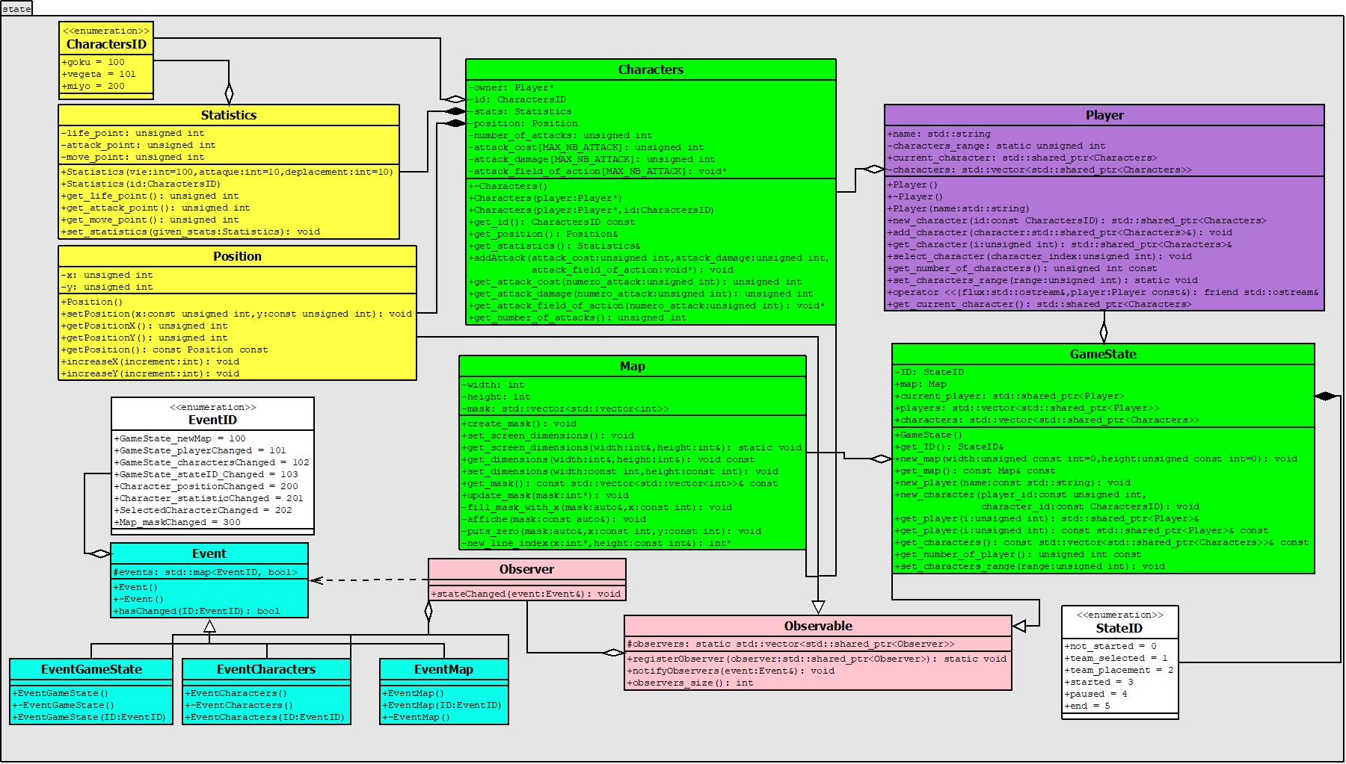

Figure 5 - Diagramme des classes d'états

# Rendu : Stratégie et Conception

## Stratégie de rendu d’un état

La stratégie adoptée pour réaliser le rendu d’un état de jeu est celle de la **décomposition en layers**. Tous les éléments graphiques ont une nature différente et leur affichage peut être traité de manière séparée étant donné qu’ils ne sont pas modifiés à la même fréquence. Avec une approche layer nous n’avons plus à recalculer à chaque rafraichissement l’ensemble des ressources graphiques mais seulement celles ayant changé entre deux rafraichissements.

Il existe 3 types de layer pour coïncider avec les 3 types de ressources décrits dans la partie 1.3, c'est-à-dire un layer pour les personnages, un autre pour la carte de jeu et enfin un layer pour les informations sur l’état de jeu affiché à l’écran.

Les ressources des layers personnages et informations sont regroupés dans des **Tileset**. Pour afficher la **Tile (ou tuile)** que l’on souhaite au sein d’un Tileset nous utilisons une matrice à 4 valeurs (position haut gauche de la tuile et ses dimensions) ainsi qu’une image source qui sera sauvegardé dans une variable image. On associe une texture à cette image et enfin on liera une **sprite** à cette texture.

On remarquera sur le diagramme UML du render (affichage) - qui se trouve plus bas – la présence de deux classes en verts. Ces deux classes « controller » et sfEvents permettent de surveiller les événements de type SFML générés dans le thread d’exécution de la fenêtre SFML. Nous reviendrons en détail sur ces deux classes dans la partie **4.** de ce rapport.

## Conception logiciel :

* **Layers :**

Nous allons commencer par le plus important : les layers ! Pour gérer les 3 types nous utilisons un système d’héritage. Une classe parente ‘Layer’ fournit les méthodes et attributs nécessaires pour gérer tout type de layer et les filles redéfinissent si besoin les méthodes selon leurs spécificités.

Chaque layer possède une méthode ‘update’ pour se mettre à jour lorsqu’un élément du render a changé ainsi qu’une méthode ‘setSurface’ pour afficher le contenu du dans la fenêtre SFML. De même ils possèdent tous deux attributs qui sont des vecteurs de pointeurs uniques vers une **Surface** et un **Tileset**.

Les classes filles de **Layer**: Character et Background, définissent respectivement les éléments de terrain et les différents personnages décrits dans l’état de jeu. À tout moment notre rendu est donc composé de deux instances de **Layer.** Chaque personnage en jeu possède son instance de surface et son Tileset.

* **Surface :**

La classe **Surface** possède les méthodes et attributs permettant d’afficher nos ressources dans une fenêtre SFML. C'est-à-dire une texture ainsi qu’un sprite pour les attributs, et des méthodes pour charger une texture depuis une image SFML, associer un sprite à une texture, positionner la texture à une position donnée mas aussi de définir la texture comme n’étant qu’une partie de l’image d’origine et pour finir afficher le sprite dans la fenêtre SFML. L’image d’origine est le plus souvent un tileset et la texture une tile du tileset.

* **Tileset et Tile :**

La classe **TileSet** permet de charger des ressources tels que les tileset en format png (ou autres) dans un élément sf ::Image ce qui servira ensuite à créé des textures.

La classe **Tile** sert simplement à définir un rectangle à appliquer à un tileset pour afficher le sprite que l’on souhaite.

* **Scene :**

La classe **Scene** permet de piloter toutes les classes que nous venons de lister et c’est elle qui va donc superviser le rendu d’un état ! En effet une fois que l’on a créé une instance de Scene son constructeur créé ensuite des instances pour chacun des layer définit ; Scene à un attribut de chaque type de layer : *background* pour le layer de la carte et *characters* pour le layer des personnages.

Pour afficher les layers on appelle depuis la fonction main la méthode draw de notre objet de classe Scene. Cette méthode appelle ensuite pour tous ses attributs de type Layer leur méthode setSurface qui appelle la méthode draw de Surface. Ce chemin d’appel se contente seulement d’afficher les sprites contenus dans toutes les instances de Surface et ceci est par ailleurs obligatoire puisque l’on rafraichit en permanence le contenu de la fenêtre de jeu.

Lorsque l’état de jeu est modifié nous avons vu dans la partie 2.2 notre diagramme d’état implémente le pattern observer, ainsi lorsque l’état de jeu est modifié l’observable ayant changé appellent ses observateurs et les notifient qu’un changement de type Event avec un ID de type EventID s’est produit. Pour l’instant le seul **observateur** de **l’état** de jeu est la classe **Scene**. Nous avons donc défini dans Scene la méthode virtuelle pure stateChanged hérité de la class state ::Observer. Celle-ci analyse entre autres l’ID de l’événement pour déterminer quel layer a changé et ce qui a changé dans le layer. La méthode met alors à jour la surface concernée. Le changement sera visible au prochain appel de la fonction update depuis la fonction main.

La conception logiciel du rendu d’un état est décrite dans le diagramme UML ci-dessous :

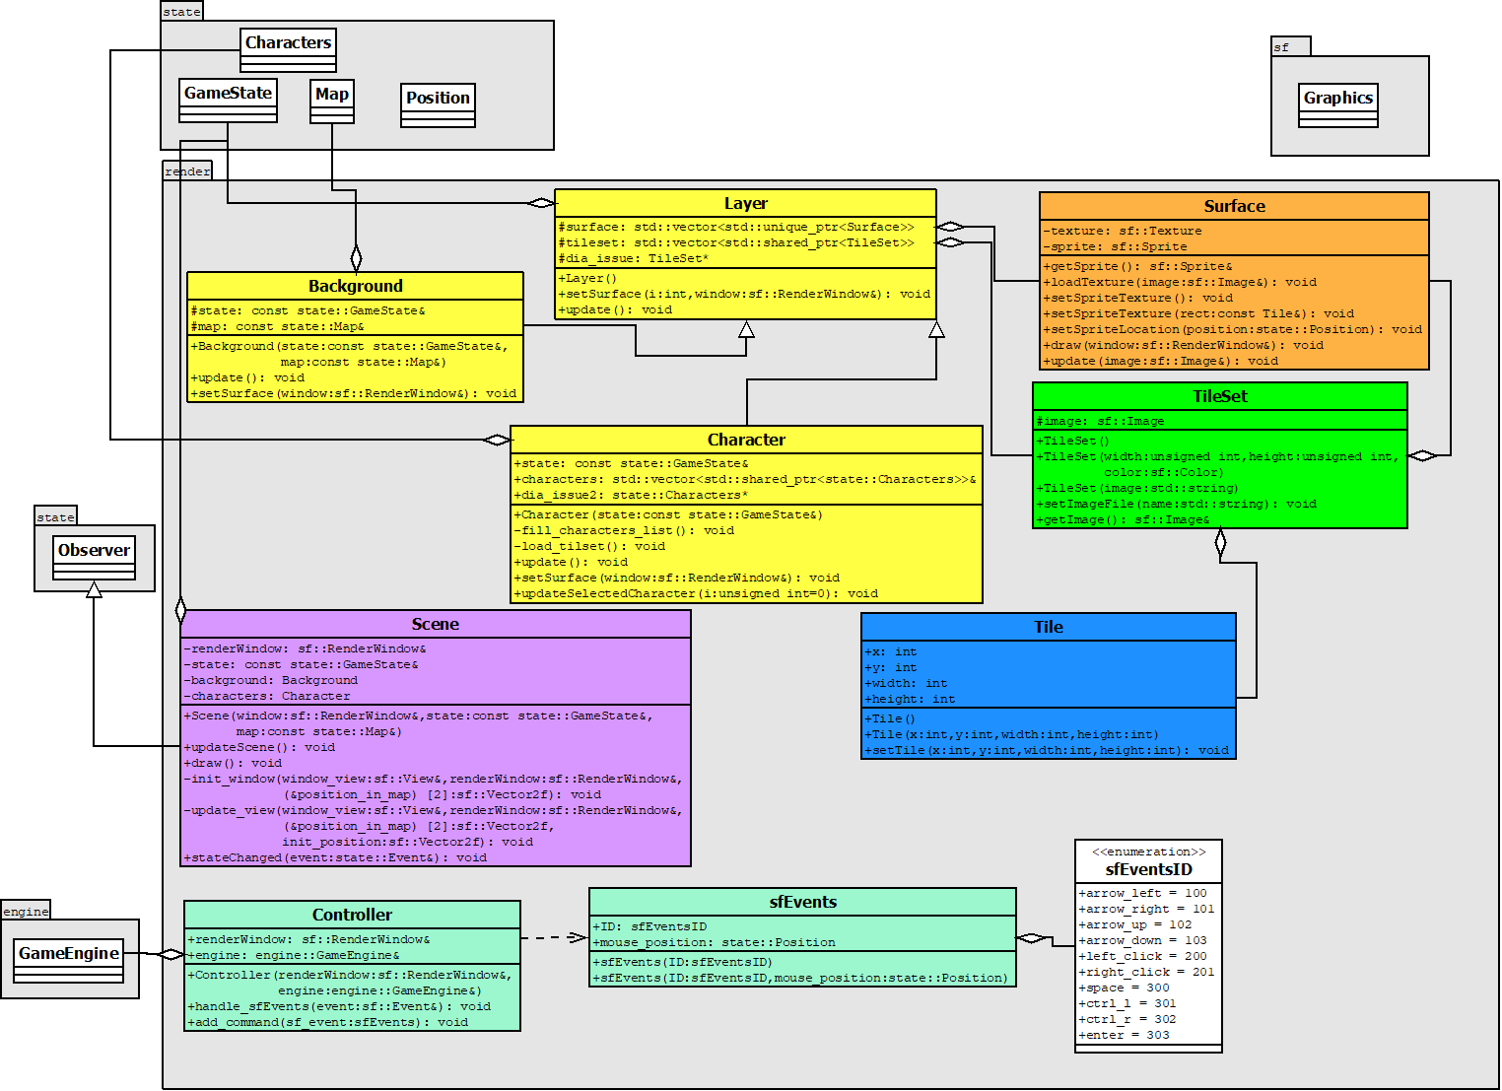

Figure 6 - Diagramme des classes de rendu

# Règles de changement d'états et moteur de jeu

## Changements extérieurs

Les changements d’états extérieurs sont ceux provoqués par les joueurs en saisissant des commandes de jeu dans la fenêtre SFML. Ces commandes vont être interprétées par le moteur de jeu qui modifiera l’état de jeu en conséquence. Il existe à l’heure actuelle 4 commandes :

Déplacement : Un joueur peut déplacer le personnage actuellement sélectionné en utilisant les flèches directionnelles du clavier (gauche, droite). Cela à pour effet de modifier sa position sur la carte du jeu.

Lancement d’une attaque : A l’aide de la souris un joueur peut ordonner au personnage qu’il a choisi de lancer une attaque. Cette commande change les statistiques des différents personnages impactés par cette attaque et également l’aspect de la carte de jeu.

Choisir un personnage : A l’aide des touches haut et bas un joueur peut faire défiler ses personnages pour ensuite faire bouger celui de son choix.

Changement de joueur : Cela revient en fait à finir son tour. Cette commande change le joueur sélectionné et passe la main au joueur suivant. Il suffit pour cela d’appuyer sur ‘**Enter’**.

## Changements autonomes :

Lorsque le jeu n’a pas commencé on passe successivement d’un ID d’état à un autre ; on commence tout d’abord à « not started » puis on passe en « team selected » suivi par « team placement » où les joueurs peuvent se positionner en début de partie.

## Conception logiciel :

Les changements extérieurs sont détectés grâce à la classe « **Controller** » qui surveille les événements se produisant dans la fenêtre du jeu. Ils sont ensuite traduits en commandes à envoyer au moteur de jeu. Les commandes sont en fait des objets de la classe « **sfEvents** ». On envoie ensuite les commandes de l’utilisateur à la classe GameEngine du namespace engine en utilisant sa méthode add_command.

Nous avons donc une liste de commandes que le moteur de jeu doit traiter. Ces événements deviennent alors des commandes de type « Command ». Toutes les commandes : Move, Attack, change player/character héritent de la classe Command et dispose en cela d’une méthode **isLegit** pour déterminer si la commande est légale ou non ainsi que d’une méthode execute pour éxécuter l’action si celle-ci est légale. Command est une classe abstraite.

La classe Command est une classe abstraite symbolisant une commande et définissant des méthodes virtuelles devant être présente dans chacune des commandes qui seront défini comme des classes fille de Command.

La classe Attack décrit les paramètres d’une commande d’attaque (position à attaquer et nature de l’attaque) et contient les méthodes permettant de vérifier la légalité de la commande puis de l’exécuter

La classe ChangeCharacter décrit les paramètres d’une commande de changement de personnage sélectionné et contient les méthodes permettant de vérifier la légalité de la commande puis de l’exécuter

La classe ChangePlayer décrit la commande permettant de passer son tour et implémente la méthode permettant de l’exécuter.

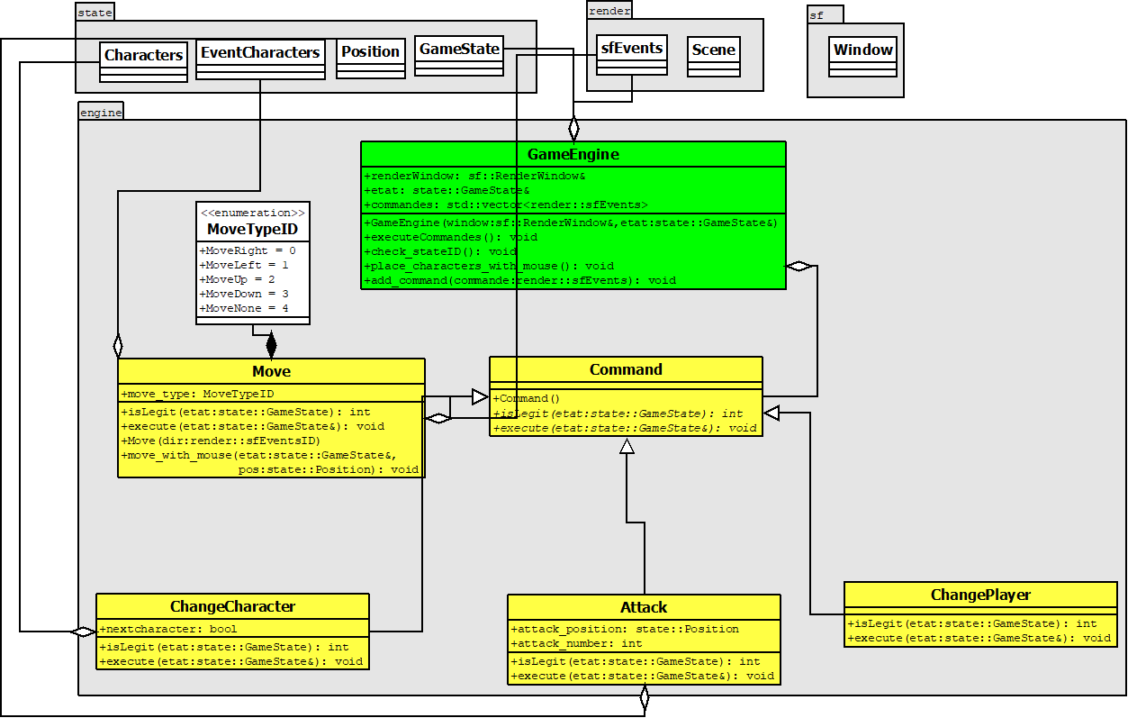

Figure 7 - Diagramme des classes de moteur de jeu

Table des figures :

Figure 1 - Worms Armageddon 1

Figure 2 - Texture ciel terrain et frontière 4

Figure 3 - Sprite Vegeta 4

Figure 4- Sprite Mio Kouzuki 5

Figure 5 - Diagramme des classes d'états 8

Figure 6 - Diagramme des classes de rendu 11

Figure 7 - Diagramme des classes de moteur de jeu 13